Оглавление

ВВЕДЕНИЕ 4

1. ПОСТАНОВКА ЗАДАЧИ 5

2. ПРОЕКТИРОВАНИЕ СУБД 6

2.1 Обоснование выбора модели данных 6

2.2 Описание нормальных форм 7

2.3 Нормализация таблиц 8

3.РАЗРАБОТКА ПРИЛОЖЕНИЯ 10

ЗАКЛЮЧЕНИЕ 12

СПИСОК ИСПОЛЬЗОВАННОЙ ЛИТЕРАТУРЫ 13

ПРИЛОЖЕНИЕ 1 14

ПРИЛОЖЕНИЕ 2 16

**Перечень обозначений, символов, единиц, сокращений и терминов**

БД - База данных

СБД - Система базы данных

SQL- SelectQueryLanguage

РМ - Реляционная модель данных

# ВВЕДЕНИЕ

В наше время существует множество программных приложений, позволяющих обеспечивать качественное хранение и обработку информации. Так для хранения большого объема информации, касающейся определенной области очень удобно пользоваться системами управления базами данных (СУБД). Базы данных (БД) — это совокупность структур, предназначенных для хранения больших объемов информации и программных модулей, осуществляющих управление данными, их выборку, сортировку и другие подобные действия СУБД позволяет:

- надежно хранить информацию;

- изменять (добавлять, удалять, обновлять) информацию;

- уменьшить время доступа к необходимой информации;

- реализовать различные уровни доступа к информации, рассчитанные на различных пользователей.

Таким образом, СУБД очень хорошо подходят для хранения и систематизации любой информации на работе.

В последнее время базы данных находят всё более широкое применение в нашей жизни. Практически во всех отраслях экономики, промышленности, рыночных отношений используются базы данных, позволяющие хранить и обрабатывать информацию.

Предметная область моего курсового проекта – обработка информации о автозаправочной станции.

Базы являются очень востребованными для введения отчётности на автозаправочных станциях. Грамотно составленная система учета продаж очень сильно экономит время при обращении к необходимой информации. Создание такой базы данных поможет с легкостью работать с информацией, хранящейся в ней.

# ПОСТАНОВКА ЗАДАЧИ

Задача курсового проекта - спроектировать базу данных и разработать приложение автоматизированной информационной системы "Автозаправочная станция". Она включает в себя подробное изучение предметной области данного курсового проекта: сбор и группировка информации о заправочной станции. Приложение должно иметь удобный, лёгкий и доступный для восприятия пользовательский интерфейс. Должны быть продуманы специальные запросы по систематизации и обработке хранимой информации. Пользователю должна быть предоставлена возможность самому задавать параметры имеющихся запросов.

В данном курсовом проекте проектируется БД, которую может использовать любой пользователь.

В целом, база данных должна:

* содержать необходимую информацию о АЗС;
* обеспечивать возможность выполнять запрос, поиск, изменение данных БД;

Приложение должно:

* иметь удобный пользовательский интерфейс для работы с ней любого пользователя;
* иметь необходимые запросы для обработки хранимой информации;

При разработке базы данных «Автозаправочная станция» было проведено обследование предметной области. В результате в БД «Автозаправочная станция» используются следующие входные данные:

* информация о топливе;
* информация о сотрудниках;
* информация о поставщике;
* информация о нефтебазе.

# ПРОЕКТИРОВАНИЕ СУБД

## Обоснование выбора модели данных

В качестве средства проектирования базы данных, была выбрана СУБД MS SQL Server2008, а в качестве среды разработки самой программы для работы с базой данных была выбрана среда программирования Visual Studio.

Microsoft SQL Server - система управления реляционными базами данных (СУБД), разработанная корпорацией Microsoft. Основной используемый язык запросов - Transact-SQL, создан совместно Microsoft и Sybase. Transact-SQL является реализацией стандарта ANSI/ISO по структурированному языку запросов (SQL) с расширениями. Используется для работы с базами данных размером от персональных до крупных баз данных масштаба предприятия.

В отличие от всех остальных наиболее известных СУБД, MS SQL Server имеет ряд преимуществ. SQL - мощный инструмент, который обеспечивает пользователям, программам и вычислительным системам доступ к информации, содержащейся в реляционных базах данных [2].

Основные достоинства языка SQL заключаются в следующем:

- возможность переноса с одной вычислительной системы на другую

- СУБД может быть ориентирована на различные вычислительные системы, однако приложения, созданные с помощью SQL, допускают использование как для локальных БД, так и для крупных многопользовательских систем;

- реляционная основа языка - SQL является языком реляционных БД, поэтому он стал популярным тогда, когда получила широкое распространение реляционная модель представления данных. Табличная структура реляционной БД хорошо понятна, а потому язык SQL прост для изучения;

- возможность создания интерактивных запросов - SQL обеспечивает пользователям немедленный доступ к данным, при этом в интерактивном режиме можно получить результат запроса за очень короткое время без написания сложной программы;

- обеспечение различного представления данных - с помощью SQL можно представить такую структуру данных, что тот или иной пользователь будет видеть различные их представления. Кроме того, данные из разных частей БД могут быть скомбинированы и представлены в виде одной простой таблицы, а значит, представления пригодны для усиления защиты БД и ее настройки под конкретные требования отдельных пользователей;

- возможность динамического изменения и расширения структуры БД - язык SQL позволяет манипулировать структурой БД, тем самым обеспечивая гибкость с точки зрения приспособленности БД к изменяющимся требованиям предметной области;

- поддержка архитектуры клиент-сервер - SQL - одно из лучших средств для реализации приложений на платформе клиент-сервер. SQL служит связующим звеном между взаимодействующей с пользователем клиентской системой и серверной системой, управляющей БД, позволяя каждой из них сосредоточиться на выполнении своих функций.

Язык SQL - первый и пока единственный стандартный язык для работы с базами данных, который получил достаточно широкое распространение.

Microsoft Visual Studio — линейка продуктов компании Microsoft, включающих интегрированную среду разработки программного обеспечения и ряд других инструментальных средств. Данные продукты позволяют разрабатывать как консольные приложения, так и приложения с графическим интерфейсом, в том числе с поддержкой технологии Windows Forms, а также веб-сайты, веб-приложения, веб-службы как в родном, так и в управляемом кодах для всех платформ, поддерживаемых Windows, Windows Mobile, Windows CE, .NET Framework, Xbox, Windows Phone .NET Compact Framework и Silverlight.

## Описание нормальных форм

Нормализация БД - один из важнейших этапов при проектировании базы данных. Простыми словами можно сказать, что нормализация - это проектирование базы данных так, чтобы она была компактной (может даже не корректно немного сказано) и не несла логическую избыточность. Это своего рода **правила проектировки** БД. Всего несколько разновидностей нормализации, так называемые **нормальные формы**, их порядка **~6-7**. Все они идут в порядке усложнения от простого.

***Первая нормальная форма***:

* запрещает повторяющиеся столбцы
* запрещает множественные столбцы
* требует определить первичный ключ для таблицы, то есть тот столбец или комбинацию столбцов, которые однозначно определяют каждую строку

***Вторая нормальная форма:***

Вторая нормальная форма требует, чтобы не ключевые столбцы таблиц зависели от первичного ключа в целом, но не от его части. Если таблица находится в первой нормальной форме и первичный ключ у нее состоит из одного столбца, то она автоматически находится и во второй нормальной форме.

***Третья нормальная форма:***

Чтобы таблица находилась в третьей нормальной форме, необходимо, чтобы не ключевые столбцы в ней не зависели от других не ключевых столбцов, а зависели только от первичного ключа. Самая распространенная ситуация в данном контексте - это расчетные столбцы, значения которых можно получить путем каких-либо манипуляций с другими столбцами таблицы. Для приведения таблицы в третью нормальную форму такие столбцы из таблиц надо удалить.

## Нормализация таблиц

Разрабатываемая база данных должна содержать информацию об продажах бензина, о поставщиках, поставках и расходов:

1. Наименование бензина
2. Октановое число
3. Оплата: безналичная, наличная
4. Поставщики
5. Адреса поставщиков
6. Города - производители
7. Поставки
8. Список операторов
9. Занимаемая должность
10. Должности
11. Расход

Теперь надо произвести нормализацию таблиц используя наш словарь

1) Основная таблица — это **расход,** она включает в себя:

1. ID
2. Дата
3. Оператор
4. Номер колонки
5. Наименование бензина
6. Количество (в литрах)
7. Цена
8. Тип оплаты

В таблице продажи первичным ключом будет ID (номер по порядку), внешним ключом будет являться: оператор, номер колонки и наименование бензина.

2) Таблица **бензин**

1. Наименование бензина
2. Октановое число

Первичный ключ в этой таблице будет наименование бензина. Таблица бензин является главной таблицей т.к. она не имеет внешних ключей.

3) Таблица **колонки**

1. Номер колонки

Таблица колонки так же является главной.

4) Таблица **поставки** бензина

1. ID
2. Наименование бензина
3. Название компании
4. Количество (в литрах)
5. Цена
6. Тип оплаты
7. Оператор
8. Дата приемки

ID является первичным ключом. Где наименование бензина, название компании и оператор будут являться внешними ключами.

5) Таблица **поставщики**

1. Название компании
2. Адрес
3. Телефон
4. Город производитель

Первичный ключ – название компании. Это таблица одна из главных, она не имеет внешних ключей.

6) Таблица **операторы**

1. Фамилия
2. Имя
3. Отчество
4. Пол
5. Дата рождения
6. Адрес прописки
7. Адрес проживания
8. Телефон
9. Должность
10. Дата назначения

В этой таблице внешний ключ – должность. Первичный ключ – фамилия.

7) Таблица **должности**

1. Должности

Здесь нет внешних ключей.

# 3.РАЗРАБОТКА ПРИЛОЖЕНИЯ

Было создано приложение с удобным и понятным интерфейсом. На Рис. 1 показаны таблицы бензин, расход и номер колонки.

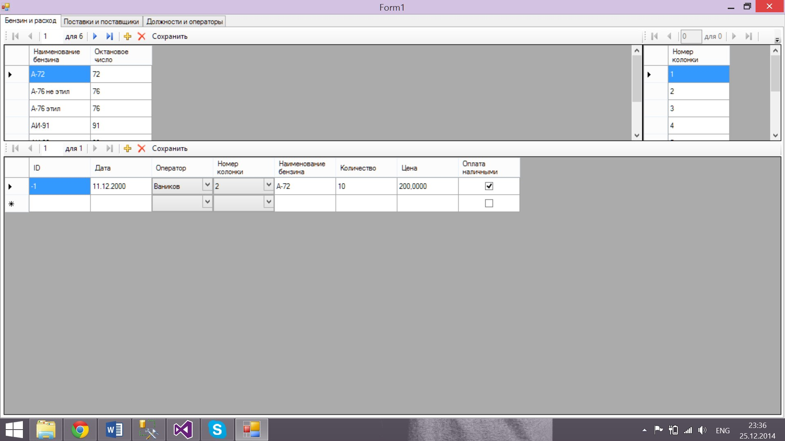

Рис 1. Бензин и расход

На Рис. 2 изображены таблицы, которые мы заполняем в первую очередь: операторы, должности.

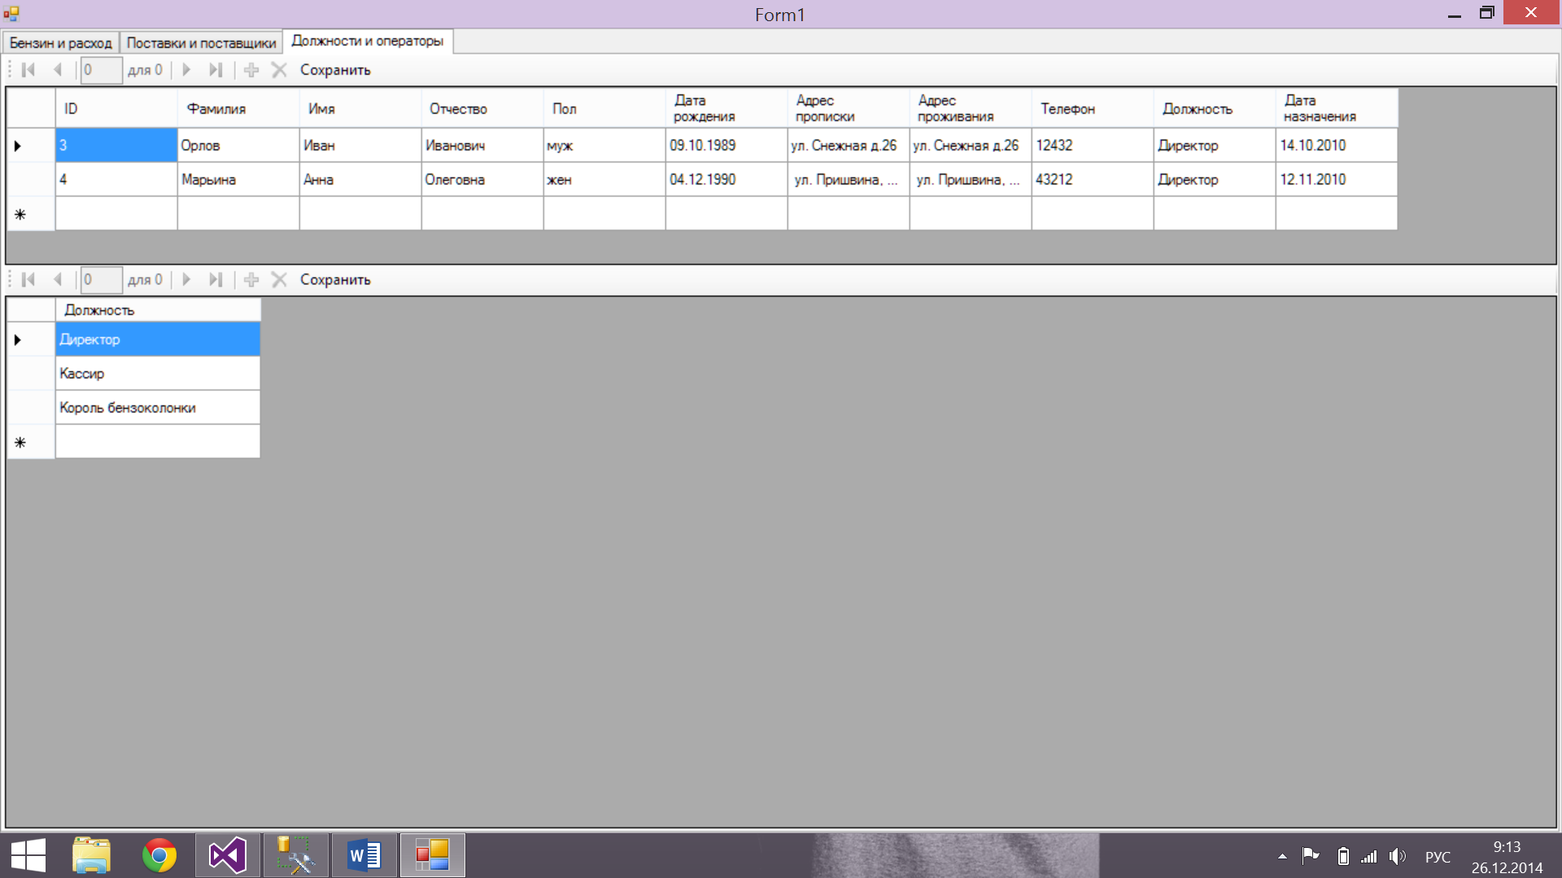

На Рис. 2 так же изображены таблицы, которые заполняются в первую очередь: номера колонок и разновидности бензина.

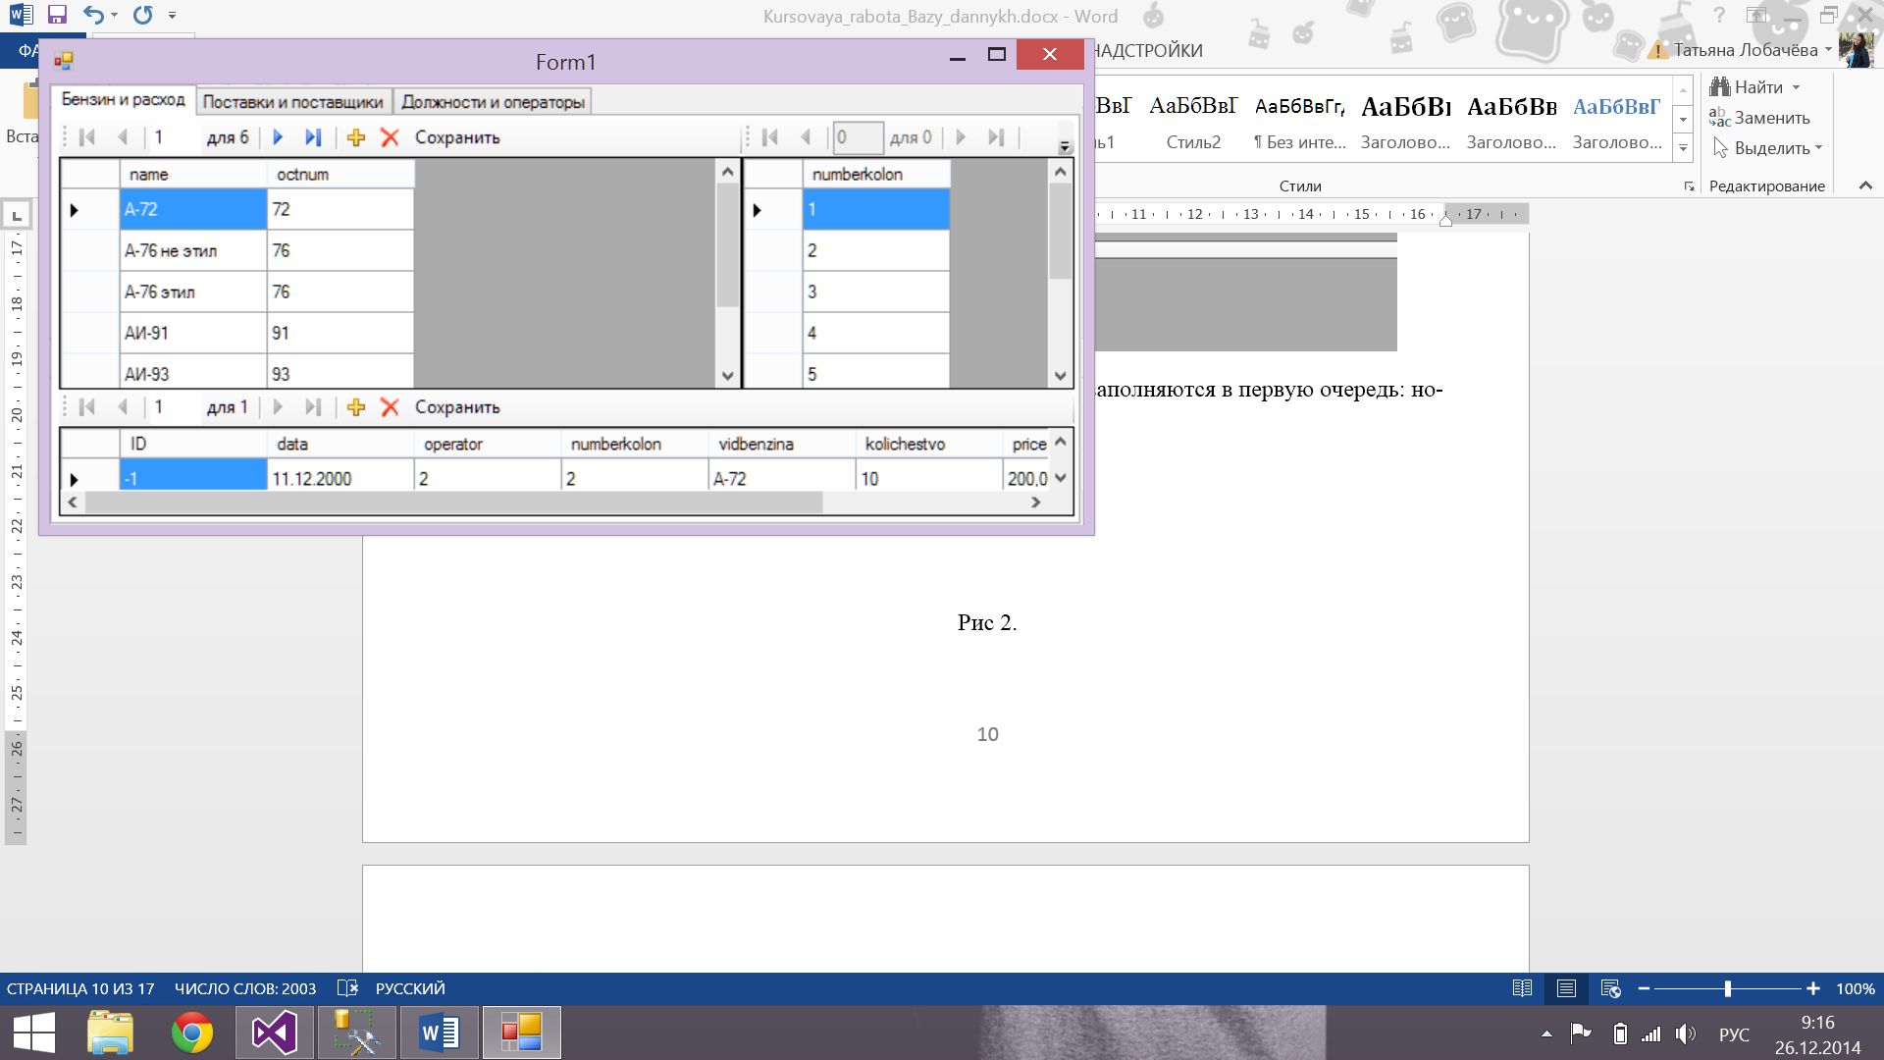

Рис 2. Бензин и номера колонок

Для начала нам необходимо найти поставщиков бензина. Для этого мы создаем две таблицы поставки и поставщики (Рис. 3)

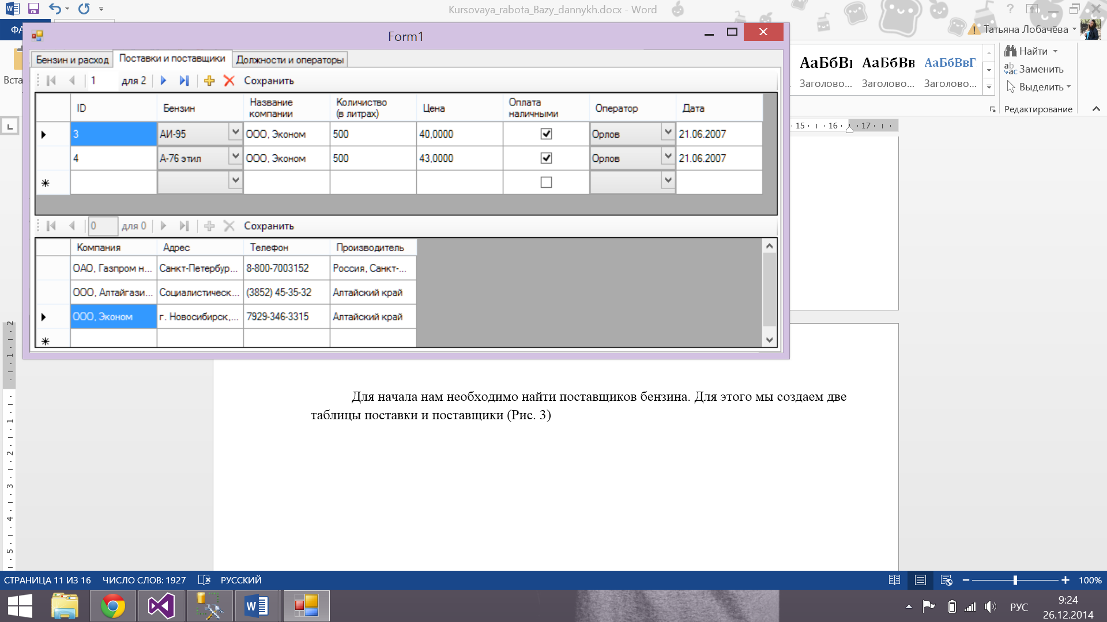

Рис. 3. Поставщики и поставки

Для ведения отчетности у нас есть таблица расход, в которой предоставлены данные о том, кто обслуживал клиента, сколько литров купил и какого числа.

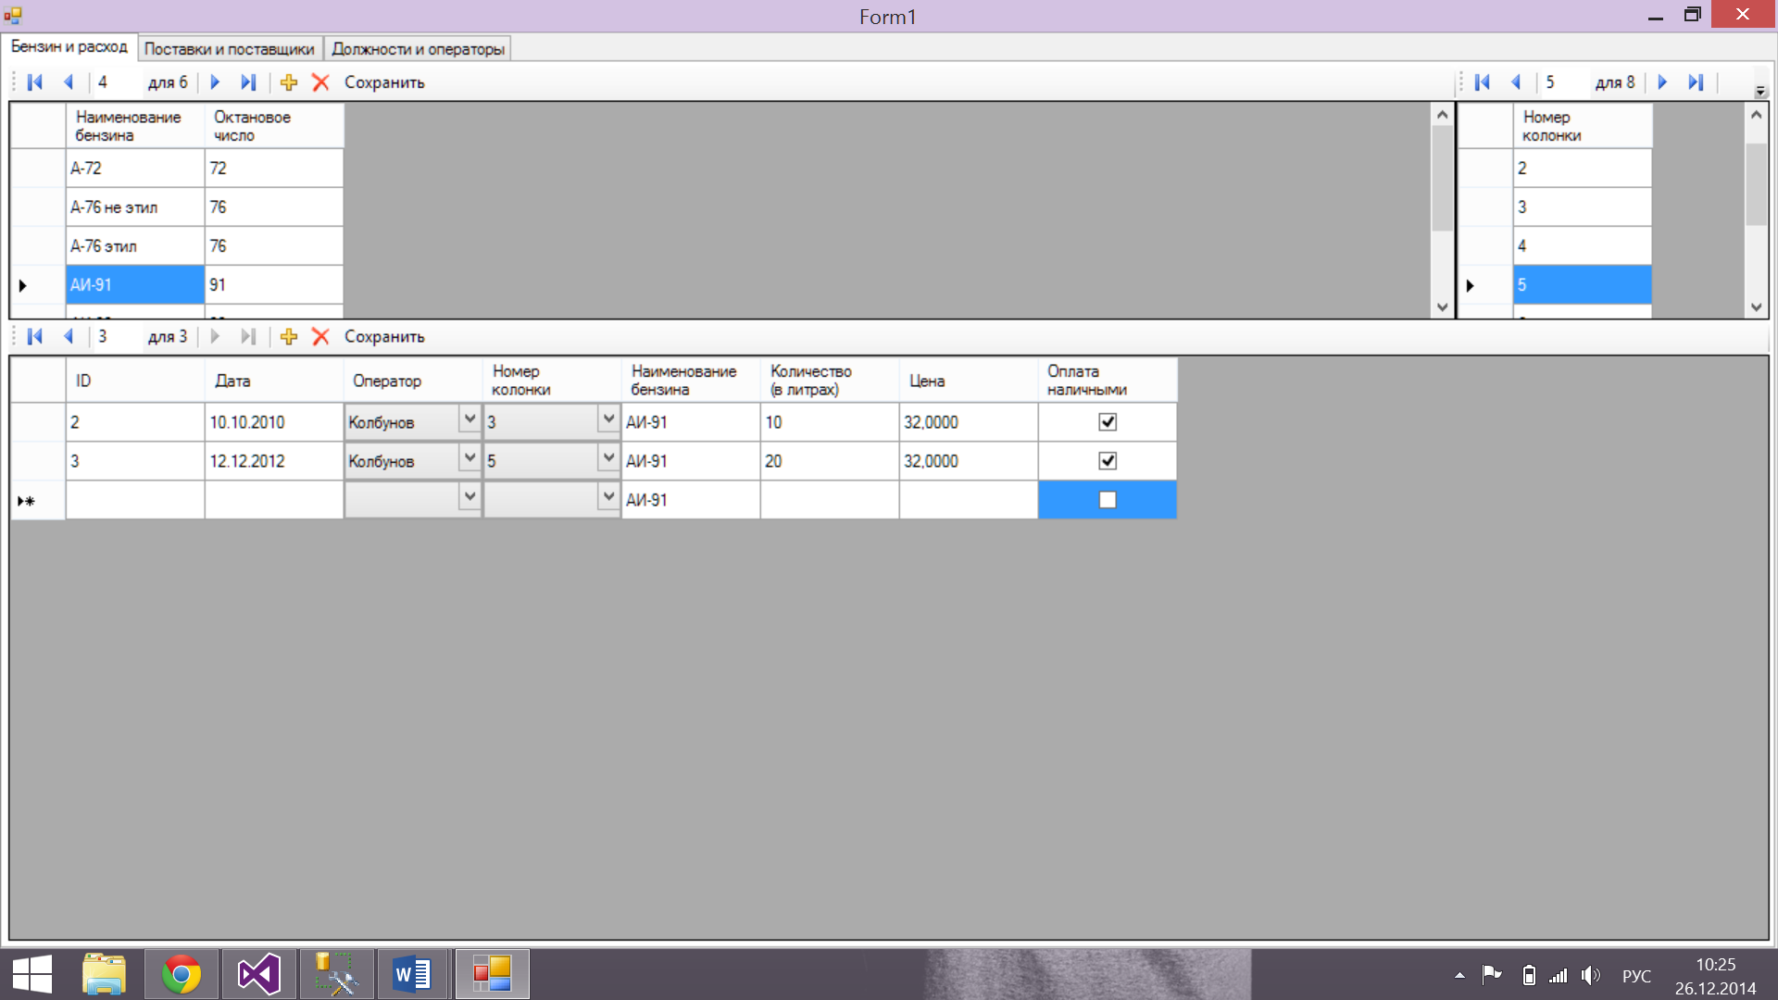

Рис. 4. Расход

Так же нам нужны данные о должностях и работниках, где проживает, номер телефона и т.п. Это все показано на Рис. 5.

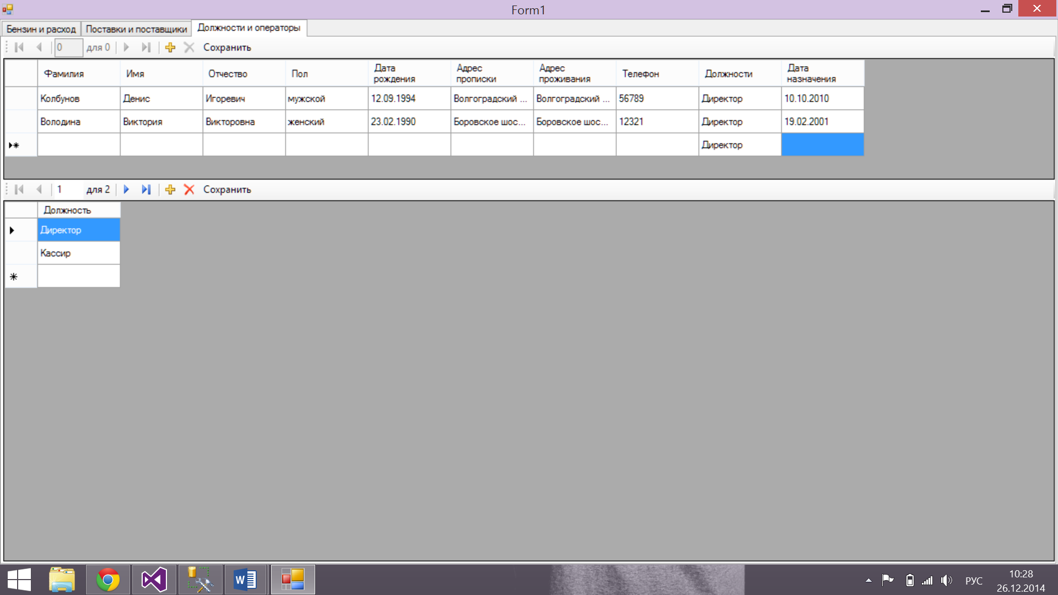

Рис. 5. Должности и операторы

# ЗАКЛЮЧЕНИЕ

За время создания курсового проекта было досконально изучена предметная область проекта; разработана и создана концептуальная модель БД и приложение: объект-отношение; выбрана реляционная модель для создания эффективной БД

Созданное приложение имеет интуитивно понятный графический интерфейс, позволяющий даже с минимальным знанием компьютера провести автоматизацию учета продажи огнестрельного оружия. Таким образом, система готова к эксплуатации. Она может обеспечить пользователю поступление необходимой информации.

Созданная БД позволяет получить всю необходимую информацию о существующем и проданном оружии.

# СПИСОК ИСПОЛЬЗОВАННОЙ ЛИТЕРАТУРЫ

1. ПетковичД. «Microsoft SQL Server 2012. Руководство для начинающих», БХВ-Петербург, 2013г. -816 стр.
2. Подбельский В. В. «Язык C#. Базовый курс», Финансы и статистика, Инфра-М, 2011г. – 384 стр.
3. Понамарев В. «Программирование на C++/C# в VisualStudio .NET», БХВ-Петербург, 2004г. - 352 стр.
4. ГрегРиккарди «Системы баз данных. Теория и практика использования», Вильямс, 2001 г. - 480 стр.
5. Карпова Т.С. Базы данных: модели, разработка, реализация / Т.С. Карпова. – СПб.: Питер, 2001. – 304 с.
6. Кузнецов С. Д. Основы баз данных. — 2-е изд. — М.: Интернет-университет информационных технологий; БИНОМ. Лаборатория знаний, 2007. — 484 с. — ISBN 978-5-94774-736-2.
7. Уильям Р. Станек «Microsoft SQL Server 2012», Русская Редакция, БХВ-Петербург, серия: Справочник администратора, 2013г. - 576 стр.

# ПРИЛОЖЕНИЕ 1

Таблицы и свойства полей

Таблица «Бензин»

|  |  |  |  |
| --- | --- | --- | --- |
| Имя | Тип | Null | примечание |
| name | varchar(50) | Not Null | Наименование бензина |
| octanum | int | Not Null | Октановое число |

Таблица «Должности»

|  |  |  |  |
| --- | --- | --- | --- |
| Имя | Тип | Null | примечание |
| dolzhnost | varchar(50) | Not Null | Должность |

Таблица «Колонки»

|  |  |  |  |
| --- | --- | --- | --- |
| Имя | Тип | Null | примечание |
| numberkolon | int | Not Null | Номер колонки |

Таблица «Расход»

|  |  |  |  |
| --- | --- | --- | --- |
| Имя | Тип | Null | примечание |
| ID | int | Not Null | Порядковый номер |
| data | date | Not Null | Дата |
| operator | varchar(50) | Not Null | Оператор |
| numberkolon | int | Not Null | Номер колонки |
| vidbenzina | varchar(50) | Not Null | Наименование бензина |
| kolichestvo | int | Not Null | Количество (в литрах) |
| price | money | Not Null | Цена |
| oplatanal | bit | Not Null | Тип оплаты |

Таблица «Поставщики»

|  |  |  |  |
| --- | --- | --- | --- |
| Имя | Тип | Null | примечание |
| company | varchar(50) | Not Null | Название компании |
| address | varchar(50) | Not Null | Адрес |
| phone | varchar(50) | Not Null | Телефон |
| proizvoditel | varchar(50) | Not Null | Город производитель |

Таблица «Поставки»

|  |  |  |  |
| --- | --- | --- | --- |
| Имя | Тип | Null | примечание |
| ID | int | Not Null | Порядковый номер |
| benzin | varchar(50) | Not Null | Наименование бензина |
| company | varchar(50) | Not Null | Название компании |
| kolichestvo | int | Not Null | Количество |
| price | money | Not Null | Цена |
| oplatanal | bit | Not Null | Тип оплаты |
| operator | varchar(50) | Not Null | Оператор |
| date | date | Not Null | Дата |

Таблица «Операторы»

|  |  |  |  |
| --- | --- | --- | --- |
| Имя | Тип | Null | примечание |
| fam | varchar(50) | Not Null | Фамилия |
| name | varchar(50) | Not Null | Имя |
| par | varchar(50) | Not Null | Отчество |
| sex | varchar(50) | Not Null | Пол |
| daterozhd | date | Not Null | Дата рождения |
| adrespropiski | varchar(50) | Not Null | Адрес прописки |
| adresprozhiv | varchar(50) | Not Null | Адрес рождения |
| phone | int | Not Null | Телефон |
| dolzhnost | varchar(50) | Not Null | Должность |
| datanaznach | date | Not Null | Дата назначения |

# ПРИЛОЖЕНИЕ 2

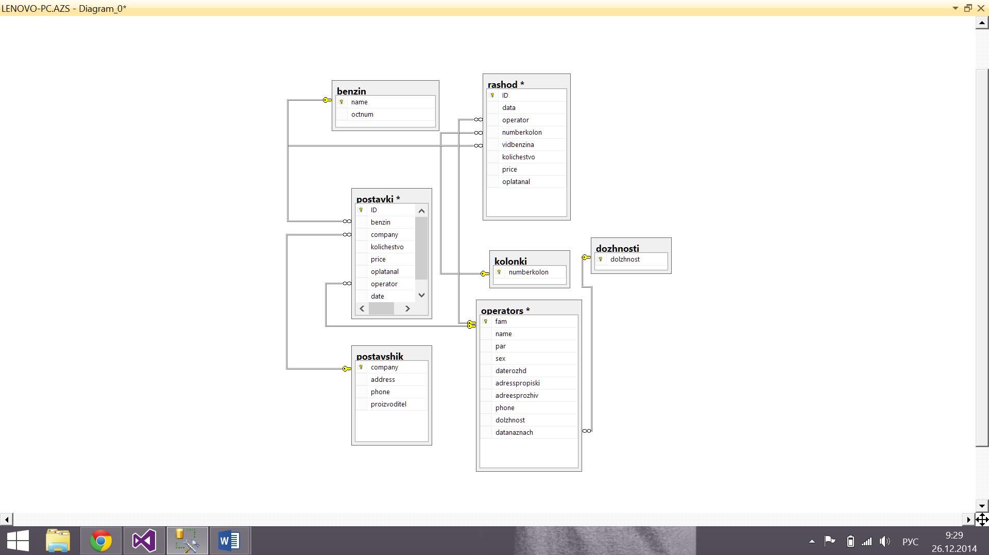

Рис. 6. Схема БД